ОБЛАСТНАЯ ОЛИМПИАДА 2017-2018 УЧЕБНОГО ГОДА
ЗАДАНИЯ ПРАКТИЧЕСКОГО ТУРА ПО ГЕОГРАФИИ
9 КЛАСС

Время выполнения задания – 150 минут

Задание 1.
Решите задачи:

Задача 1. Расстояние между железнодорожной станцией и карьером на плане масштаба 1:200 000 составляет 5.6 см. На втором это расстояние составляет 22.4 см. Каков масштаб этого плана?

Задача 2. Определите точное время на 75 меридиане, если на 165 градусе меридиана по местному времени 18 часов 30 минут

Задача 3. Определите точное время пункта, расположенного восточнее на 120 градусов от Лондона, в котором на данный момент полночь.
Задача 4. Нам известен горизонтальный угол, который был измерен во время восхода Солнца, и он составляет 120 градусов. Нужно определить, когда взошло и зашло Солнце и какова продолжительность дня.

Задача 5. На вершине горы А атмосферное давление составляет 360 мм рт. ст., на вершине горы С – 180 мм рт. ст.. На сколько километров гора С выше горы А, если атмосферное давление у их подножья нормальное?

Задача 6. Расстояние между станциями А и В на карте масштаба 1: 600 000 равно 52 см, расстояние между станциями А и С на карте масштаба 1: 500 000 – 52 см. На сколько километров расстояние между станциями А и В меньше, чем расстояние между станциями А и С?

Задача 7. Расстояние между Токио и Пекином равно 30 см, реально это - 1500 км. Определите масштаб карты.

Задача 8. Известно, что на высоте 2205 метров над уровнем моря атмосферное давление составляет 550 мм ртутного столба. Определите атмосферное давление на высоте:
а) 3255 метров над уровнем моря
б) 0 метров над уровнем моря

Критерии оценки:
За каждую правильно решенную задачу – по 1 баллу. Итого – 8 баллов.

Задание 2.
Распространение ветра связано с распределением атмосферного давления и рельефом местности. Известно, что на широтах, в которых расположен Казахстан, господствуют постоянные западные ветры. Однако на территории нашей республики дуют также «местные» ветры. По описанию в таблице определите эти типы ветров.
 | Название | Описание | Скорость | Господствующая территория
1 |  | Впервые описал этот ветер Ш.Уалиханов. Теплый ветер дует в среднем 70-100 дней в году. | 60-80 м/с | Дует над котловиной озера, расположенного в Китае на юго-востоке Жетысуского Алатау
2 |  | Продолжительность этого ветра 2-3 дня, сопровождается сильными снежными буранами и метелями, наносит урон животноводству, рыболовству, осложняет работу транспорта. | 50-60 м/с | Дует с одноименного хребта через Жетысуские ворота в Центральную Азию и наоборот
3 |  | Горно-долинный ветер образуется от перемещения холодного воздуха с района ледника у истока реки Шилик в Илейскую долину. Ветер дует вдоль долины реки днем с северо-запада на юго-восток, а ночью – в обратном направлении. Зимой ветер, усиливаясь, образует снежные заносы и затрудняет транспортное движение. | 8-10 м/с | Илейская долина
4 |  | Горно-долинный ветер дует непрерывно вдоль реки Арыстанды, расположенной на юго-западном склоне хребта Каратау. При прохождении над пустыней Мойынкум образует песчаную бурю. | до 35 м/с | Дует непрерывно вдоль реки, расположенной на юго-западном склоне хребта Каратау
5 |  | Дует над одноименным перевалом. Максимальная скорость летом 28 м/с, весной и осенью 34 м/с. Временами скорость ветра достигает 40 м/с (144 км/час). Ветроэлектрические установки, которые используют силу этого ветра обеспечивают электричеством ближайший поселок Музбелды. | до 40 м/с  Максимальная скорость летом 28 м/с, весной и осенью 34 м/с. | Дует между горами Киндиктас и хребтом Жетыжол
6 |  | Возникновение этого ветра связано с рельефом и атмосферной циркуляцией. Когда скорость этого ветра достигает 50 м/с, он превращается в сильную бурю | 20-30 м/с | Наблюдается на территории Актюбинской, Атырауской, Мангыстауской областях
Критерии оценки:
За каждый правильный ответ – по 2 балла, итого 12 баллов.
Задание 3.
По представленным описаниям определите компании, действующие на территории Республики Казахстан. Назовите эти компании и соотнесите эти компании в соответствии с их логотипами, представленные в таблице:
№ | Характеристика | Буквенное обозначение логотипа
1 | Как и многие предприятия в Казахстане эта фабрика нашла свой второй дом после эвакуации во время Великой Отечественной Войны. Начальным этапом этой фабрики является прибытие первого эшелона с оборудованием из Астрахани. Совокупный объем производства за более чем полувековую историю компании составил более 1 млн. тонн продукции.
2 | Фундамент сегодняшней компании … был заложен в августе 1941 г. в форме самостоятельного Казахского отделения Всесоюзной конторы «Ювелирторг». Это единственная торговая организация с советских времен, сумевшая не только укрепить свои позиции, имея на сегодняшний день более 20 ювелирных салонов, но и сохранить и приумножить ценности и традиции.
3 | Сегодня эта компания является специализированным предприятием по выпуску мясной, колбасной и консервной продукции. Производственная мощность комбината по выпуску мясоконсервной продукции составляет 35 тыс. банок в смену, по производству колбасной продукции, фарша и пельменей – 10 тонн в смену. Комбинат создан в 1931 г.
4 | Ведущее предприятие макаронно-мукомольной промышленности с успехом производит 38 видов макаронных изделий, муку и сопутствующую продукцию. Компания была создана в 1996 г. Имеет в штате более 200 работников, осуществляет свою деятельность в 11 регионах Казахстана и в 7 странах. Свою продукцию экспортирует в Россию, Украину, Кыргызстан, Таджикистан, Узбекистан, Афганистан, Монголию, Туркменистан, Литву, Белоруссию, Германию, Китай.
5 | Эта компания – лидер в мировой атомной промышленности и ведущий производитель урана в мире. Компания основана в 1997 г. Штаб-квартира расположена в г.Астане, число сотрудников – 27 752 человек. Оборот составляет 39,7 млрд. тенге (2015 г.).
6 | Лидирующая компания в сфере напитков и продуктов питания в Казахстане. Основанная в 1994 г., компания на сегодня имеет 4 производственные площадки на севере и юге Казахстана с общей мощностью 750 миллионов литров в год. Гордостью компании является производственно-логистический центр «Аксенгир» - один из самых передовых заводов в Центральной Азии с занимаемой площадью 21 га. Обеспечивает работой около 2 тыс. человек.
7 | Основатель этой компании Вольдемар Айфельд сумел построить в Казахстане предприятие, которое стало монополистом на рынке премиальных сувениров, показывая годовой оборот в десятки миллионов долларов. Компания была основана в 2006 г. и на сегодняшний день обзавелась обширной региональной сетью (около 30 бутиков) в крупнейших городах республики. Вся продукция формируется в коллекции, например: «Silk Way», «20 лет независимости», «Столица», «Реликвии Туркестана», «Ислам», «Мирас» и др.
8 | Материнская компания этой организации – Cuprum Holding Limited. История компании берет начало с 1913 г., когда начались первые масштабные горные работы на Жезказганском медном месторождении и переработка медной руды в готовую продукцию. Число сотрудников на 2013 г. составил 57 тыс. человек. Оборот компании на 2013 г. составил 3099 млн. долларов.

 | A
 | B
 | C
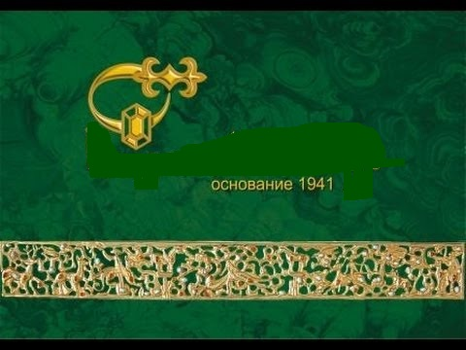 | D
 | E
 | F
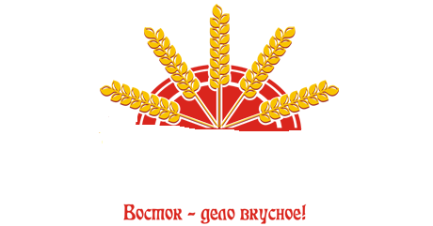 | G
 | H

Критерии оценки: За правильно названную компанию – 0,5 баллов, за каждый правильно указанный логотип – 0,5 баллов. Итого – 8 баллов.
Задание 4.
Определите по религиозной структуре населения страны, отличающиеся наименьшей протяженностью морского побережья (имеющие наименьший выход к Мировому океану):
А) Мусульмане 97% (шииты 60-65%, сунниты 32-37%), христиане и прочие 3%;
Б) Мусульмане 40%, православные 30%, католики 16%, протестанты 4%, прочие 10%;
В) Мусульмане-сунниты 92%, христиане 5% (главным образом православные - приверженцы греческой православной и сирийской православной церквей, а также монофизиты, греко-католики и протестанты), прочие 3% (мусульмане-шииты и друзы).
Какой из данных стран присущ продолжительный межэтнический конфликт? Между какими этносами? Какие крупнейшие города располагаются в зоне конфликта?

Критерии оценки: За верно определенную страну – по 3 балла (9 баллов), за определение и конфликтной территории и этносов – 3 балл, за определение городов – по 0,5 балла (максимум 2 балла). Итого: 14 баллов

Задание 5.
Ниже представленные графики иллюстрируют объем добычи нефти в отдельных странах Африки и Ближнего Востока. Проанализируйте их и сопоставьте их в соответствующие страны, выбрав один из следующих вариантов:
Алжир, Саудовская Аравия, Экваториальная Гвинея, Ирак, Иран, Сенегал
Определите численность и плотность населения и столицы лишней страны?
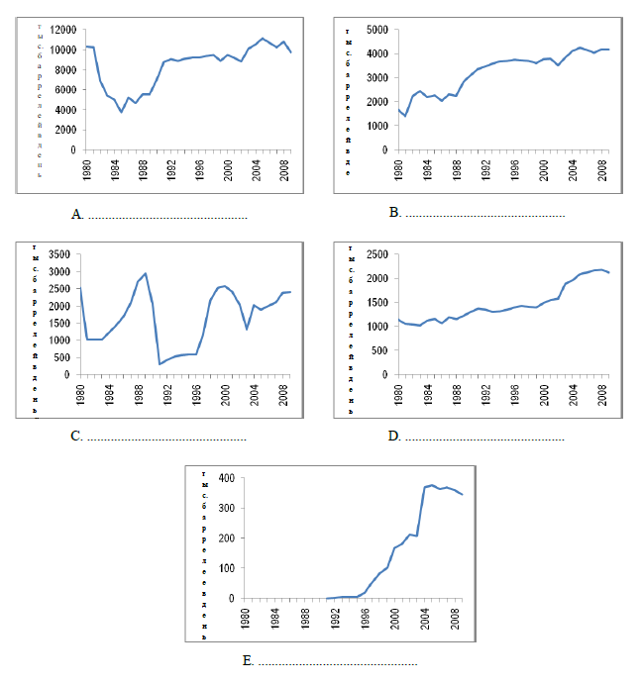
Критерии оценки: За правильное соответствие стран – по 1 баллу (5 баллов), за правильное определение численности и плотности населения и столицы лишней страны – по 1 баллу (3 балла). Итого 8 баллов

ВСЕГО: 50 БАЛЛОВ
ОБЛАСТНАЯ ОЛИМПИАДА 2017-2018 УЧЕБНОГО ГОДА
ЗАДАНИЯ ПРАКТИЧЕСКОГО ТУРА ПО ГЕОГРАФИИ
10 КЛАСС

Время выполнения задания – 150 минут

Задание 1.
Космонавты с борта Международной космической станции обратили внимание на крупную форму рельефа донного происхождения, имеющую вид многочисленных "шрамов". Обсуждая увиденное, они не смогли прийти к однозначному выводу о зафиксированном объекте. Помогите им определить по представленному фрагменту космоснимка, что это за форма рельефа? В какой части дна Мирового океана она обычно располагается? Каков механизм её формирования? В каких его районах происходят сходные процессы? Приведите примеры.

Критерии оценки: 1 балла - за определение формы рельефа, 1 балл - за определение местоположения, 1 балл – за объяснение механизма формирования, по 0,5 баллов – за примеры сходных процессов (максимум 2 балла). Итого 5 баллов.

ЗАДАНИЕ 2.
На рисунках 1 и 2 представлены контуры 2-х крупнейших озер Казахстана. Определите названия географических объектов, обозначенных цифрами на рисунке 1 – «1», «2» и «3»; на рисунке 2 – «5», «7» и «9».

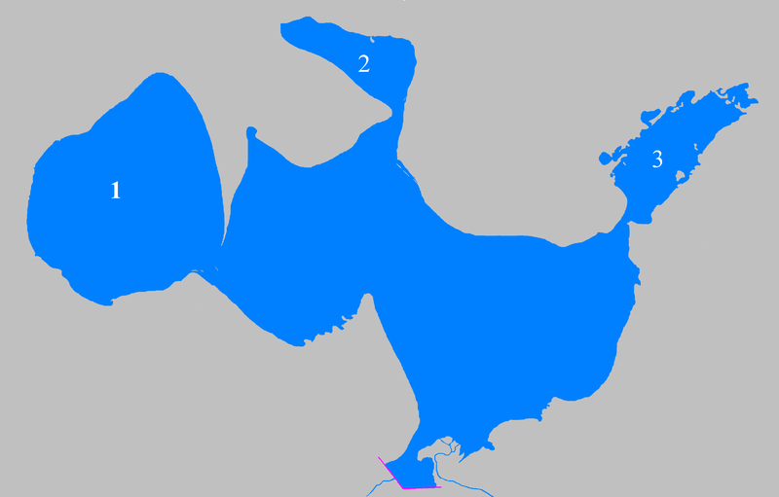
Рисунок 1 (2010 год)

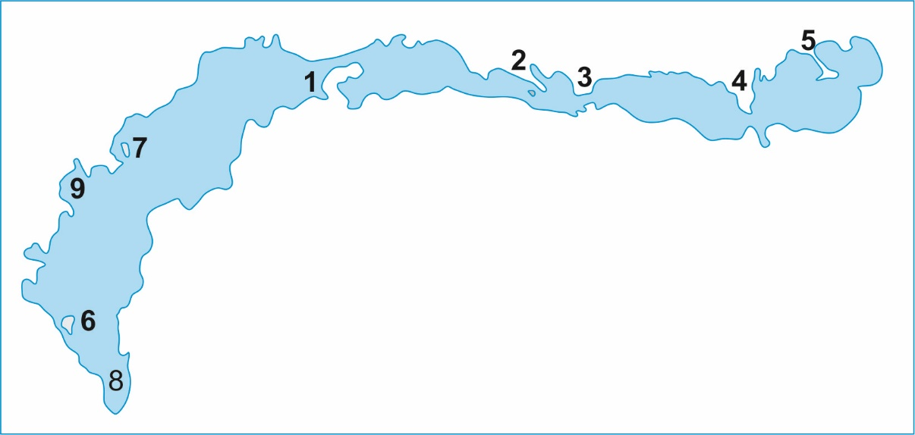
Рисунок 2
Критерии оценки:
За правильное определение каждого географического объекта по цифрам – по 2 балла. Итого: 12 баллов.

Задание 3.
Какой природный район Северной Америки наиболее всего похож по своим природно-
хозяйственным условиям на территорию Иранского нагорья? Проиллюстрируйте свой
ответ конкретными аргументами по выбранным вами критериям в сравнительно-
географическом "ключе".

Критерии оценки: за правильное определение – 2 балла, за объяснение критерий аналогичности – по 0,5 балла (максимум 3 балла). итого 5 баллов.

Задание 4.
Пользуясь знаниями по географии, полученными в предыдущие годы, определите общий признак всех пяти объектов, собранных в каждой логической цепочке. Найдите географический объект, который является «белой вороной» (отличается от других в группе), и объясните свой выбор. Предложите своё продолжение логического ряда (приведите по одному примеру, который будет верным для каждой цепочки). Ответы занесите в таблицу.
1) Швейцария – Австрия – Чехия – Нидерланды – Люксембург
2) Ока – Миссури – Витим – Иртыш – Ангара
3) Канберра – Вашингтон – Лондон – Оттава – Претория
4) тайга – широколиственные леса – тундра – степи – лесостепи
5) Филиппины – Вьетнам – Китай – Малайзия – Индонезия

№ | Объединяющий признак объектов в цепочке | «Белая ворона» | Продолжение логического ряда без «белой вороны»

Критерии оценки: За верно определенный объединяющий признак – по 1 баллу (5 баллов), за определение и объяснение «белой вороны» - по 1 баллу (5 баллов), за продолжение логического ряда – по 1 баллу (5 баллов). Итого: 15 баллов.

Задание 5.
В современном мире значительное число стран являются водозависимыми, а значит и потенциально конфликтными. Степень водно-ресурсной "зависимости" любой страны обусловлена долей стока, полученного из сопредельных государств. В таблице представлены наиболее водозависимые страны, с наибольшей долей транзитного стока. Что это за государства? Укажите их главные трансграничные источники водоснабжения.

№ | Водозависимая страна | Доля транзитного стока,% | Трансграничные реки – источники водоснабжения | Характерные особенности водозависимой страны
1 | … | 97 | А … | Отсюда происходит ахалтекинская порода лошадей
1 | … | 97 | Б … | Отсюда происходит ахалтекинская порода лошадей
2 | … | 96 | В … | Конфликт между потомками арабов и берберов с одной стороны, и негритянским  населением – с другой
3 | … | 90 | Г … | Крупный экспортер урановой руды
4 | … | 88 | Д … | Получило развитие польдерное земледелие

Критерии оценки: За правильное определение водозависимых стран – по 2 балла (8 баллов), за правильное определение трансграничных рек – по 1 баллу (5 балла). Итого 13 баллов.

ВСЕГО: 50 БАЛЛОВ

ОБЛАСТНАЯ ОЛИМПИАДА 2017-2018 УЧЕБНОГО ГОДА
ЗАДАНИЯ ПРАКТИЧЕСКОГО ТУРА ПО ГЕОГРАФИИ
11 КЛАСС

Время выполнения задания – 150 минут
Задание 1.
Перед Вами три плана центральных частей городов в разных странах Европы, в которых велико количество инженерных сооружений и искусственных водных объектов. Заполните таблицу:
Город 1 Город 2

Город 3
1 | Названия городов | А)  Б)  В)
2 | Искусственный водный объект в городах | …
3 | Отрасль непроизводственной  Сферы | …
4 | Технологическая особенность сооружений в городах 1 и 3 | …

Критерии оценки: 2 балла за определение городов (6 баллов), за название водного объекта – 1 балл, за название отрасли непроизводственной сферы – 1 балл, за указание особенности – 1 балл . Итого: 9 баллов.

Задание 2.
Перед вами представлен контур Британских островов. Ответьте на следующие вопросы?

- В сентябре 2014 года прошел референдум о независимости, в случае положительного ответа большей части избирателей какой город должен был стать столицей? (название города и цифру)?
- Тинвальд, один из старейших парламентов в мире, который был образован ещё в 979 году, обозначена цифрой 10. Назовите город?
- Город расположен в церемониальном и метрополитенском графство Англии – Мерсисайд. пятый по величине город Великобритании (и третий — в Англии). Что это за город?
- Первый и главный викторианский фабричный город с презентабельными складскими помещениями и офисными зданиями в виде башен. Его быстрый рост был таким же, как в любом другом месте в период Промышленной революции, – от поселения немногим больше деревни в 1750 году до главного мирового центра хлопчатобумажных тканей всего за сто лет?
- Как называются острова, расположенные внутри круга X?
- Канал в круге Z в Англии называется по-другому, чем во Франции. Какой английский город-порт расположен здесь?
- Как французы называют этот пролив? Укажите длину пролива.
Критерии оценки:
За каждый правильный ответ – по 1 баллу, итого 7 баллов.

Задание 3.
В современном мире значительное число стран являются водозависимыми, а значит и потенциально конфликтными. Степень водно-ресурсной "зависимости" любой страны обусловлена долей стока, полученного из сопредельных государств. В таблице представлены наиболее водозависимые страны, с наибольшей долей транзитного стока. Что это за государства? Укажите их главные трансграничные источники водоснабжения.

 | Водозависимая страна | Доля транзитного стока,% | Трансграничные реки-источники водоснабжения | Характерные особенности водозависимой страны
1 | … | 97 | А … | 99% населения живут на 4% всей территории страны
2 | … | 94 | Б … | На территории страны распространены  пушты
2 | … | 94 | В … | На территории страны распространены  пушты
3 | … | 91 | Г… | Страна Ближнего Зарубежья – экспортер аграрной продукции
3 | … | 91 | Д … | Страна Ближнего Зарубежья – экспортер аграрной продукции
4 | … | 80 | Е … | Крупный экспортер алмазов

Критерии оценки: За правильное указание водозависимых стран – по 2 балла (8 балла), за правильное определение трансграничных рек – по 1 баллу (6 балла). Итого 14 баллов

Задание 4.
Определите по религиозной структуре населения страны, отличающиеся наименьшей
протяженностью морского побережья (имеющие наименьший выход к Мировому океану):
А) Мусульмане 97% (шииты 60-65%, сунниты 32-37%), христиане и прочие 3%;
Б) Мусульмане 40%, православные 30%, католики 16%, протестанты 4%, прочие 10%;
В) Мусульмане-сунниты 92%, христиане 5% (главным образом православные -
приверженцы греческой православной и сирийской православной церквей, а также
монофизиты, греко-католики и протестанты), прочие 3% (мусульмане-шииты и друзы).
Какой из данных стран присущ продолжительный межэтнический конфликт? Между
какими этносами? Какие крупнейшие города располагаются в зоне конфликта?

Критерии оценки: За верно определенную страну – по 2 балла (6 баллов), за определение и конфликтной территории и этносов – 2 балл, за определение городов – по 0,5 балла (максимум 2 балла). Итого: 11 баллов

Задание 5.
Определите по кратким описаниям шесть городских агломераций, расположенных на шести островах земного шара. Каждая из представленных агломераций является крупнейшей на своём острове. Укажите агломерации и острова, на которых они расположены.
1. Это крупнейшая городская агломерация в современном мире, численность её населения составляет около 38 миллионов человек. Центром агломерации является столица государства, город, разделённый на 23 специальных района, в каждом из которых есть мэр, эти районы больше похожи на независимые города, чем на районы как таковые. Столицей город стал относительно недавно, в 1868 году.
2. Столичная агломерация расположена на самом населённом острове земного шара. За последние десятилетия она резко выросла в численности населения и сегодня насчитывает около 31 миллиона жителей. Город был основан португальцами в 1537 году, а потом долгое время был центром голландской колонии. Сегодня город сочетает в себе все признаки столичной агломерации развивающегося государства: и положительные – крупный промышленный и финансовый центр с современным даунтауном, и отрицательные – высокая плотность населения, трущобы, множество социальных проблем.
3. Столичная агломерация одного из крупнейших христианских государств мира сегодня насчитывает около 24 миллионов человек. Центром агломерации является столичный город, один из самых густонаселённых в мире, который, однако, уступает по численности населения другому городу агломерации и всей страны. Обладая удобной гаванью, столица является главным портом страны и одним из наиболее оживлённых портов мира.
4. Эта городская агломерация с населением в 8,5 миллиона человек расположена в пределах частично признанного государства. Символом городской агломерации и всего острова является небоскрёб в 101 этаж, который входит в десятку самых высоких зданий в мире. Расположенный в северной части острова город характеризуется типичным муссонным климатом с жарким влажным летом и короткой мягкой зимой.
5. В городе-государстве, центре моноцентрической агломерации, проживает около 5,5 миллионов человек. Город обладает чрезвычайно выгодным географическим положением на стыке многих морских путей, что позволяет «перехватывать» многие грузопотоки. Он является одним из крупнейших портов мира по грузообороту, а также крупнейшим транзитным портом в мире. Город многонациональный и полирелигиозный, здесь четыре
официальных языка, а символом города является мерлион, мифическое существо с телом рыбы и головой льва.
6. Эта городская агломерация насчитывает около 4 миллионов человек. Центром агломерации является город, бывшая столица страны, с бурной историей: за последние столетия он неоднократно менял хозяев – с арабов на португальцев, затем на голландцев, потом здесь обосновались англичане. Сегодняшний облик города во многом определяется процессами ложной урбанизации: среди похожих на трущобы старых кварталов вырастают сверкающие небоскребы из стекла и бетона, а строгие, но дряхлые колониальные виллы соседствуют с красочными восточными храмами.

Критерии оценки: За правильное определение агломераций – по 1 баллу (6 балла), за правильное указание островов – по 0,5 балла. Итого 9 баллов

ВСЕГО: 50 БАЛЛОВ

